021俄罗斯技术：
重油量子纳米活化剂“Halfrid”
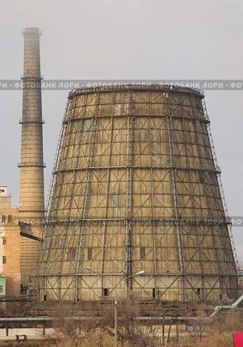
该量子纳米活化剂适用于在锅炉、热电站及内燃机上使用的各种重油和锅炉燃料。依俄罗斯技术条件2430-019-33992933-2007生产。

简介:
运用Halfrid纳米技术得到的这种革命性的重油添加剂，其作用原理是基于量子聚合共振激活效应(卡普拉)：当向液体燃料中以一定浓度添加活化剂时，会引起碳氢化合物分子在几个频率上的稳定的热振动共振反应。这不仅改善了燃烧性能，而且降低了燃烧排放物的毒性。此外，卡普拉效应被广泛应用于气态物的燃烧中，大大增加了燃烧物膨胀时的有用功，从而提高了有效工作系数，减少了汽油发动机的零件磨损。
运用活化剂可以通过简单廉价的方法用普通重油（包括高含水量的重油）和锅炉燃料生产出具有更高使用性能的活性燃料，它可以：
- 控制点火温度，保证燃料的燃烧，包括未成功点燃的部分。
- 降低分子重量
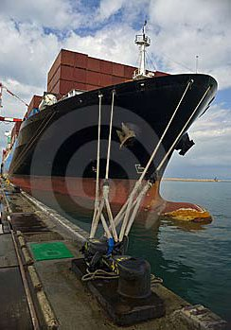
- 降低含灰量
- 降低粘度及凝结温度
- 极大改善扩散性能（包括除去水透镜的形成）
性能:
- 使燃料消耗比降低20%,
- 将锅炉的使用寿命延长 50%
- 降低有害气体排放: SOx－减少15%, NOx －减少20%
- 将安息香比林的量减少了4/5
应用该活化剂还可以：
* 清洁燃料系统、加温炉顶部及节油器内的焦油焦炭沉积，极大降低了这方面的 机械清理费用。
* 清除管道内及底部的沉积物以及喷嘴内的焦炭。
* 延长过滤器、调节装置及锁栓装置的使用寿命。
* 降低燃烧物的温度，减少热量损失。
* 抑制热交换设备的低温腐蚀及锅炉高温部分的高温腐蚀。
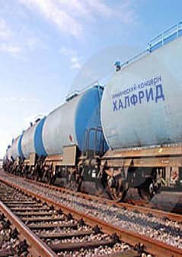
配比：1升活化剂可兑20000升燃料。

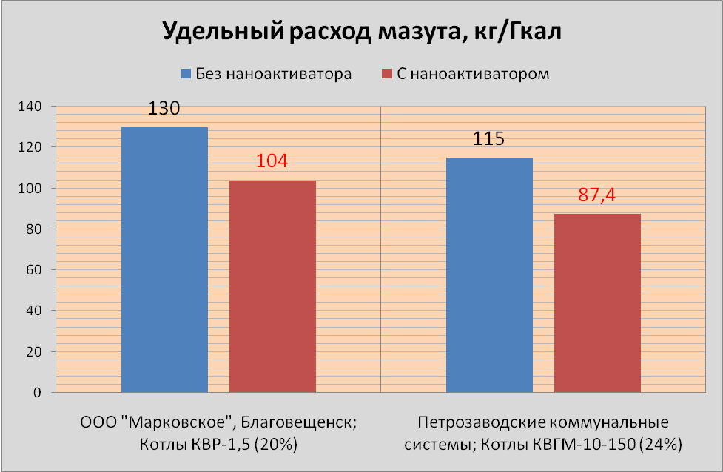
Sosnovoborskaya热电站的重油耗油比及气体排放量对比试验 两家公司所做的锅炉用重油耗油比对比试验
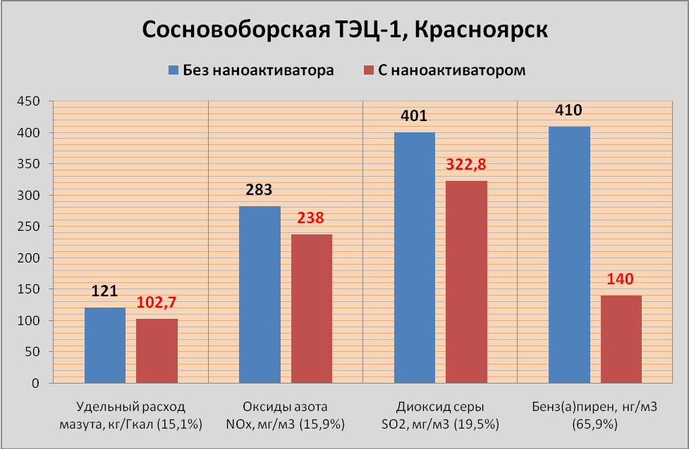
（蓝色：无纳米活化剂 红色：使用了纳米活化剂）

合作方式：在俄专利基础上建立合资公司；按代理协议供货。
联系方式：
俄罗斯驻华商务代表处业务部门
北京电话： (010) 65322201 传真: (010) 65325398
电子邮箱：russchinatrade@gmail.com
网站：www.russchinatrade.ru

